АДМИНИСТРАЦИЯ
АЛЕКСЕЕВСКОГО СЕЛЬСКОГО ПОСЕЛЕНИЯ
ГРИБАНОВСКОГО МУНИЦИПАЛЬНОГО РАЙОНА
ВОРОНЕЖСКОЙ ОБЛАСТИ

ПОСТАНОВЛЕНИЕ

От 10.12.2024г. № 76
с.Алексеевка

Об утверждении актуализированной схемы
водоснабжения Алексеевского сельского
поселения Грибановского муниципального
района Воронежской области на 2025год

В соответствии с Федеральным законом от 07.12.2011года № 416-ФЗ « О водоснабжении, о водоотведении», с Федеральным законом от 06.10.2003г. № 131-ФЗ «Об общих принципах организации местного самоуправления в Российской Федерации», администрация Алексеевского сельского поселения

ПОСТАНОВЛЯЕТ:

1.Утвердить схему водоснабжения Алексеевского сельского поселения на 2025год, согласно приложению № 1.
2. Обнародовать данное постановление
3.Контроль исполнения настоящего постановления оставляю за собой.

Глава поселения Н.А.Фомина

Приложение № 1 к постановлению
Алексеевского сельского поселения
от 10.12.2024г. № 76

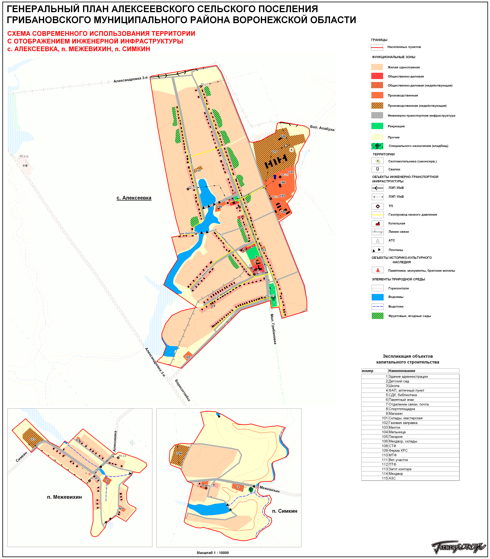

Пояснительная записка схемы водоснабжения

Алексеевское сельское поселение входит в состав Грибановского муниципального района.
Географическая площадь территории Алексеевского сельского поселения составляет на 01.01.2025 год – 5700 га.
Располагается в северо-восточной части Грибановского района. В состав Алексеевского СП входят 3 населенных пункта: с.Алексеевка, п.Межевихин, п.Симкин.

Административным центром поселения является с. Алексеевка.
Численность населения на 01.01.2025 г. – 446 человека.

Источником водоснабжения населённых пунктов Алексеевского сельского поселения Грибановского муниципального района являются подземные воды.
Система водоснабжения Алексеевского сельского поселения включает в себя 2 водозабора, 2 скважины, 1 - водонапорную башню и водопроводные сети общей протяжённостью 10,069 км.
Протяженность водопроводной сети в с. Алексеевка составляет – 10,069 км.,
Гарантирующей организацией системы холодного водоснабжения, оказывающей услуги по водоснабжению на территории Алексеевского сельского поселения назначена ООО «Межпоселенческая обслуживающая организация».

